Совет Кореновского городского поселения
Кореновского района

РЕШЕНИЕ

от 24 июля 2024 № 545
г. Кореновск

О присвоении наименования проезду, расположенному
в кадастровом квартале 23:12:0608000, между улицей Кузнецова
и улицей Артиллерийской в городе Кореновске

В соответствии с Федеральным законом от 6 октября 2003 года № 131-ФЗ «Об общих принципах организации местного самоуправления в Российской Федерации», решением Совета Кореновского городского поселения Кореновского района от 21 марта 2008 года № 315 «Об утверждении Положения об основных принципах наименования (переименования) объектов градостроительной деятельности на территории Кореновского городского поселения Кореновского района» (с изменением от 22 октября 2008 года № 387), Совет Кореновского городского поселения Кореновского района р е ш и л:
1. Рассмотреть вопрос о присвоении наименования проезду, расположенному в кадастровом квартале 23:12:0608000, между улицей Кузнецова и улицей Артиллерийской в городе Кореновске» (схема прилагается).
2. Администрации Кореновского городского поселения Кореновского района (Шутылев):
2.1. Опубликовать в газете «Кореновские вести» сообщение о присвоении наименования проезду, расположенному в кадастровом квартале 23:12:0608000, между улицей Кузнецова и улицей Артиллерийской в городе Кореновске, а также на официальном сайте администрации Кореновского городского поселения Кореновского района в информационно - телекоммуникационной сети «Интернет».
2.2. В течении 10 дней со дня опубликования сообщения провести мониторинг мнения населения Кореновского городского поселения Кореновского района по вопросу присвоения наименования проезду, расположенному в кадастровом квартале 23:12:0608000, между улицей Кузнецова и улицей Артиллерийской в городе Кореновске, предлагаемое наименование: проезд Артиллерийский.
2.3. Подготовить и направить в Совет Кореновского городского поселения Кореновского района предложение о присвоении наименования проезду, расположенному в кадастровом квартале 23:12:0608000, между улицей Кузнецова и улицей Артиллерийской в городе Кореновске, с учетом мнения населения Кореновского городского поселения Кореновского района.

3. Контроль за выполнением данного решения возложить на постоянную комиссию по вопросам промышленности, транспорта, связи, строительства и жилищно-коммунального хозяйства Совета Кореновского городского поселения Кореновского района (Казачек).
4. Решение вступает в силу со дня его подписания.

Председатель Совета
Кореновского городского поселения
Кореновского района Е.Д. Деляниди

_______

ПРИЛОЖЕНИЕ
к решению Совета
Кореновского городского поселения
Кореновского района
от 24 июля 2024 года № 545

Схема расположения проезда, расположенного в кадастровом
квартале 23:12:0608000, между улицей Кузнецова и улицей
Артиллерийской в городе Кореновске

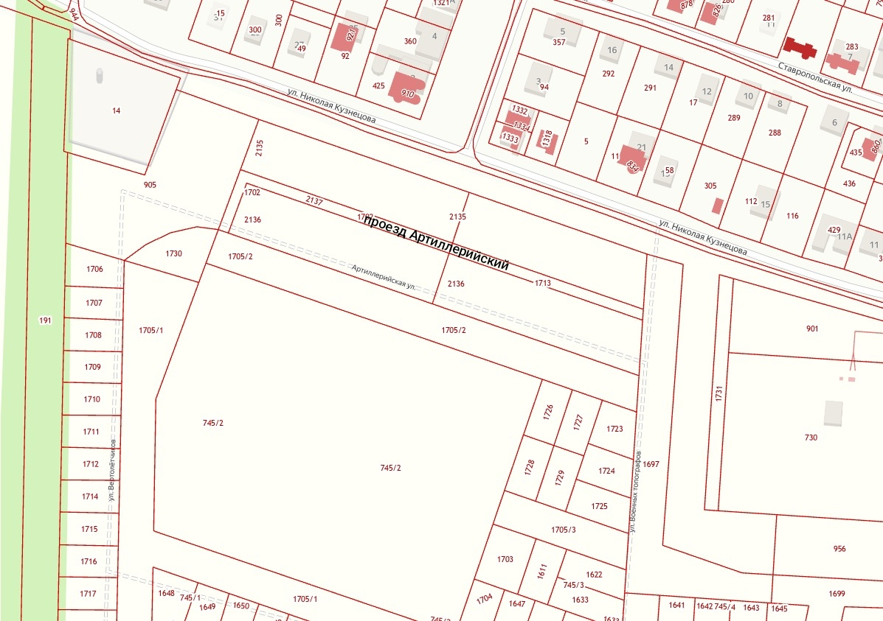

Начальник отдела архитектуры и
градостроительства администрации
Кореновского городского поселения
Кореновского района А.И. Березовская

